Basit Makineler ve Makaralar
Basit Makineler ve Makaralar
Basit Makineler
Basit Makine Nedir?
Günlük hayatımızda, yaptığımız işleri kolaylaştırmak için bir takım araçlar kullanırız. Bir kuvvetin yönünü, büyüklüğünü ya da her ikisini birden değiştirmek için kullandığımız bu araçlara basit makine adı verilir. Basit makineler sayesinde, kuvvetten ya da yoldan kazanç sağlanabilir. Basit makineler yalnızca iş yapma kolaylığı sağlar, enerji kazancı sağlamaz. Bir başka deyişle; tanımlanan bir işi basit makine kullanmadan E kadar enerji harcayarak yapabiliyorsak basit makine kullandığımızda da yine E kadar enerji harcarız (basit makinenin kullanımı sırasındaki enerji kayıplarını ihmal edersek).

Basit makine kullanırken makineye uygulanan kuvvete giriş kuvveti, makinenin çalışması sonucu elde edilen kuvvete de çıkış kuvveti adı verilir. Çoğu basit makine sayesinde uygulanan giriş kuvvetinden daha büyük miktarda kuvvet elde edilebilir. Küçük bir kuvvetten daha büyük kuvvet elde etmek için, kuvveti daha uzun süre boyunca uygulamak gerekir. Bu durum, işi daha uzun yoldan yapmak anlamına gelir.

Bir iş yaparken kullandığımız yöntem, daha az yol alarak aynı işi tamamlayabilmemizi sağlıyorsa yoldan kazanmış oluruz. Bir iş yaparken kullandığımız yöntem, daha küçük kuvvet uygulayarak aynı işi tamamlayabilmemizi sağlıyorsa kuvvetten kazanmış oluruz. Basit makinelere; kaldıraçlar, makaralar, eğik düzlemler, çıkrıklar, vidalar, dişli çarklar ve kasnaklar örnek olarak verilebilir.

Makaralar
Belirli bir eksen etrafında rahatça dönebilen, çevresi genellikle oluklu ve ip geçirilebilen teker şeklindeki basit makinelere makara denir. Makaralar; sabit makara, hareketli makaralar ve palangalar olmak üzere 3 gruba ayrılabilir.

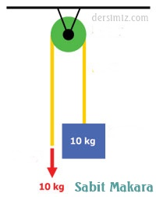Sabit Makaralar
Belirli bir noktaya asılan ve dönerek cisimlerin hareket etmesini sağlayan makaralardır. Sabit makaralarda yoldan ve kuvvetten kazanç yoktur. Bu nedenle, sabit makaraların tek bir kullanım amacı vardır; o da kuvvetin yönünü değiştirmektir.

Hareketli Makaralar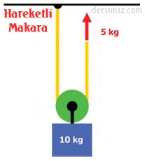
Sabit makaraların aksine, yükle birlikte hareket eden makaralara hareketli makaralar denir. Hareketli makaralarda ipin bir ucundan kuvvet uygulandığında; yük, ağırlıksız kabul edilen makarayla birlikte yükselmeye başlar. Bu tip makaralarda uygulanan kuvvet, yükün ağırlığından küçük olur. Bu nedenle, her zaman kuvvetten kazanç, yoldan da kayıp vardır. Dolayısıyla, yükü 1 birim yukarı çıkarmak için ipin 2 birim çekilmesi gerekir.

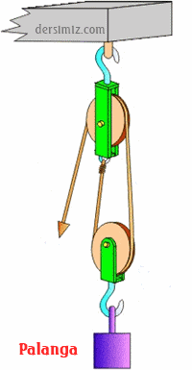Palangalar
Hareketli ve sabit makaralardan kurulmuş makara sistemlerine palanga (bileşik makara sistemleri) adı verilir. Bu tür sistemlerde kullanılan makara türlerine göre kuvvetin yönü ve büyüklüğü değiştirilebilir. Palangalarda yükü taşıyan ip sayısı arttıkça, yükü dengelemek için uygulanan kuvvet miktarı azalır. Böylece, küçük bir kuvvetle büyük bir yük taşıyarak kuvvetten kazanç sağlanır. Diğer yandan yoldan kayıp yaşanabilir. Örneğin, şekildeki yüke 1 birim yol aldırmak için ipin 2 birim çekilmesi gerekmektedir. Yapılan iş ve harcanan enerji miktarı ise değişmez.

